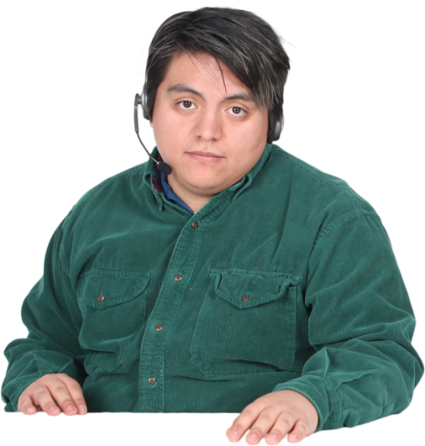
Jasper Sörensen

Schulabschluss
Realschulabschluss an der Max-Planck-Realschule
Zeugnisnoten
Mathematik 4; Deutsch 3; Englisch 1; Wahlpflichtbereich Französisch 3; Jasper war in der Computer-AG aktiv. Er hat sich mehrfach als Schulsprecher beworben, ohne Erfolg.
Bewerbungsunterlagen
Seine Unterlagen sind sehr professionell gestaltet. Allerdings gibt es ein paar wenige Rechtschreibfehler im Anschreiben. Das Passbild wurde mit seiner Computer-Kamera aufgenommen.
Bewerbungsgespräch
Jasper zeigte sich bei Vorstellungsgesprächen sehr zurückhaltend. Allerdings bereitet er sich gut vor und man kann erkennen, dass er sich mit dem Unternehmen gewissenhaft auseinandergesetzt hat.
Interessen / Besonderheiten
Jasper ist im Karnevalsverein „Die lustigen Glückshasen“ seit seiner Kindheit aktiv und ist zudem Mitglied im „Bund Deutscher Karneval-Jugend“. Sein größter Traum ist es, einmal Karnevalprinz zu sein. Nach dem frühen Tod seines Vaters hat er seiner Mutter bei der Erziehung seiner drei jüngeren Geschwister unterstützt und im Haushalt geholfen.
Führungszeugnis
In seinem Führungszeugnis gibt es keinen Eintrag.

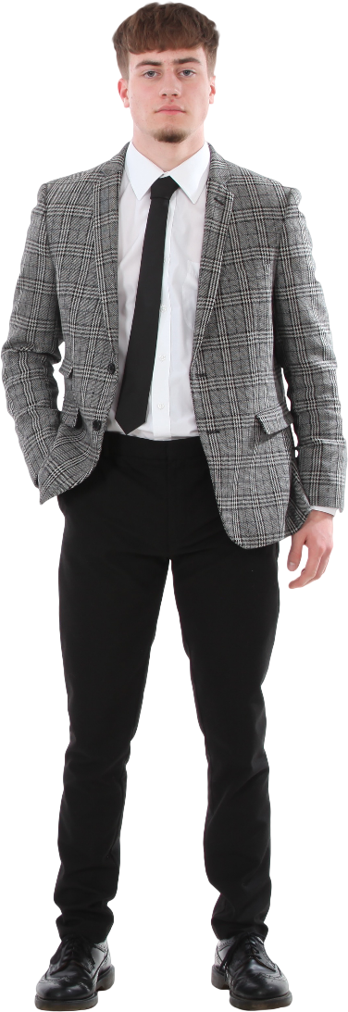
Pavel Ginalski

Schulabschluss
Fachoberschulreife an der Hauptschule Waldschlösschen
Zeugnisnoten
Deutsch 4 Mathematik 2 Englisch 2 Wahlpflichtkurs: Darstellen und Gestalten 1; in der Technik AG zeigte er sich sehr talentiert.
Bewerbungsunterlagen
Es lag kein Passbild bei, die Gestaltung war allerdings sehr ansprechend und der tabellarische Lebenslauf sehr ausführlich. Das Bewerbungsanschreiben war sehr knapp.
Bewerbungsgespräch
Pawel war gut vorbereitet und zeigte sich überraschend interessiert und kommunikativ.
Interessen / Besonderheiten
Pawel ist Mitglied im Motorsportverein der Stadt und fährt dort in der Juniorserie Kartrennen. In einem YouTube-Kanal präsentiert er seit längerer Zeit sein Hobby. Er hat viele Follower. Er hatte in seiner Schulkarriere viele unentschuldigte Fehlzeiten und musste deshalb öfter die Schule wechseln.
Führungszeugnis
In seinem Führungszeugnis gibt es keinen Eintrag.

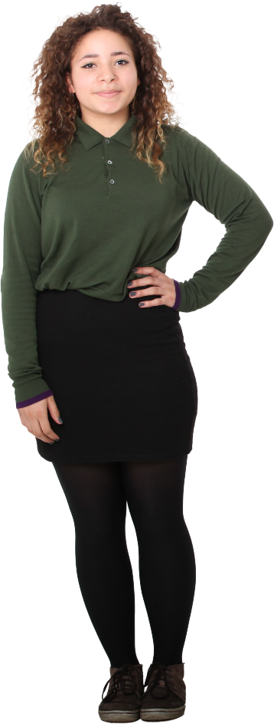
Lisa Müller

Schulabschluss
Fachoberschulreife an der Geschwister-Scholl-Gesamtschule

Zeugnisnoten
Mathematik: 3; Deutsch: 2; Englisch: 3; Wahlpflichtbereich Pädagogik: 1; Lisa hat besonders engagiert in der Schulgarten-AG teilgenommen. Lisa hat sich als Klassensprecherin besonders engagiert.

Bewerbungsunterlagen
Ihre Unterlagen sind sehr ordentlich und übersichtlich. Es gibt keine Rechtschreibfehler und die Bewerbung hat ein ansprechendes Layout.

Bewerbungsgespräch
Lisa war etwas unsicher und zurückhaltend. Sie hat wenig Blickkontakt gesucht. Allerdings war sie sehr freundlich und ihre Antworten waren inhaltlich überzeugend.

Interessen / Besonderheiten
Wenn Lisa am Wochenende nicht auf ihre kleinen Geschwister aufpasst (das macht sie sehr gerne), ist sie mit ihrer besten Freundin oft mit ihrer Simson Schwalbe (Kleinkraftrad/Mofa) unterwegs, die sie zusammen mit ihrem Opa instandgesetzt hat.

Führungszeugnis
In ihrem Führungszeugnis gibt es keinen Eintrag.

